**데이터 모델링**

**데이터베이스 설계 개념**

**데이터베이스 설계**

* **사용자의 요구를 분석하여**
* **컴퓨터에 저장할 수 있는 데이터베이스의 구조 맞게 변경한 후**
* **특정 DBMS로 구현하여**
* **일반 사용자들이 사용할 수 있게 하는 것**

**데이터베이스 설계 순서**

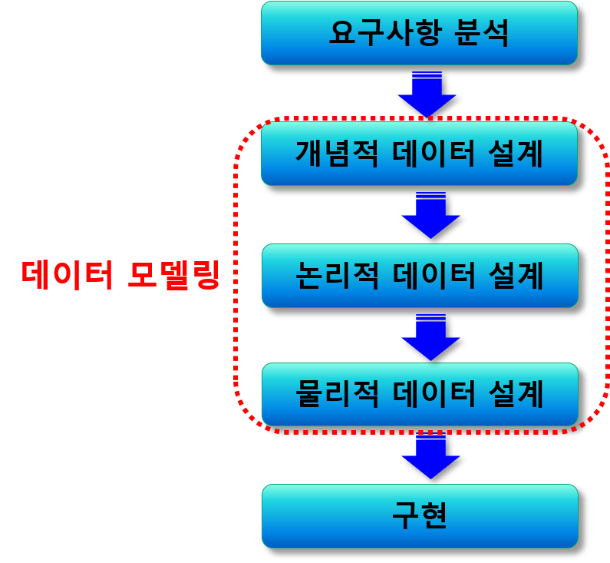

**—-----------------------------------------------------------------**

**데이터베이스 모델링 개념**

**데이터 모델링**

* **현실 세계에 존재하는 개체의 구성 요소가 가지는 값(데이터)을 컴퓨터 세계에 표현하기 위한**
* **현실 세계와 컴퓨터 세계 사이의 변환 과정**
* **현실 세계의 복잡한 개념을 단순화/추상화시켜서 데이터베이스화 하는 기법**
* **프로젝트 분석과 설계 단계에서 가장 중요한 작업 중 하나**

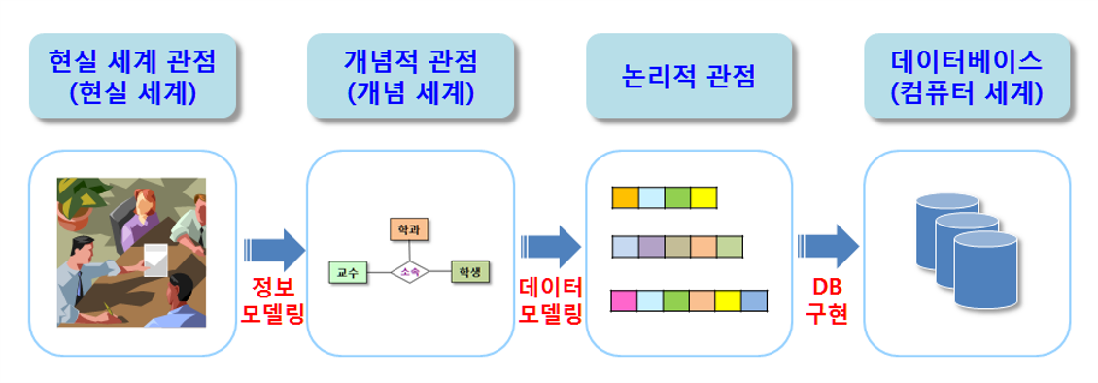

**데이터 모델링 과정에서 수행되는 작업**

1. **데이터베이스 내에 존재하는 데이터 타입 정의**

* **예: 학생, 교수, 학과, 상품, 회원 등 (테이블로 생성)**

1. **데이터들 사이의 관계 규정**

* **예: 학과와 학생 관계 - 소속(하다/되다)**

1. **데이터의 의미와 데이터에 가해진 제약조건 명시**

* **예: 키 제약조건, 참조 무결성 제약 조건**

**데이터 모델링 과정**

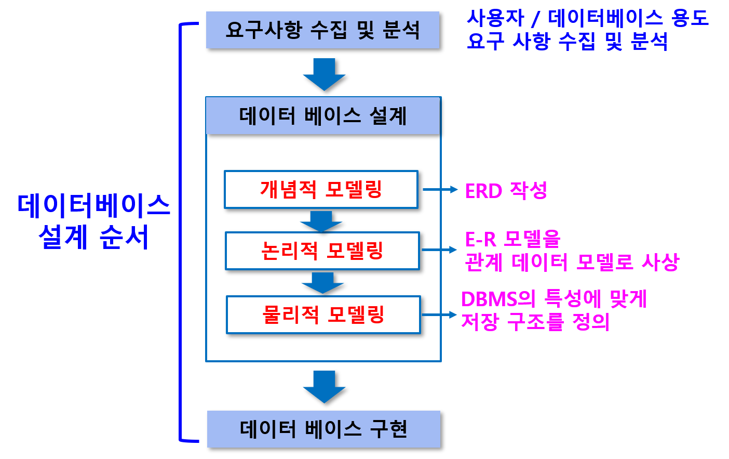

**개념적 모델링**

* **현실 세계를 추상적인 개념인 개체 타입과 관계 타입으로 표현**
* **요구사항 분석 결과를 토대로 업무의 핵심적인 개념을 구분하고 개체(entity) 추출, 관계 정의**
* **ER 다이어그램 (ERD : Entity Relationship Diagram)이라는 표준화된 그림으로 표현**

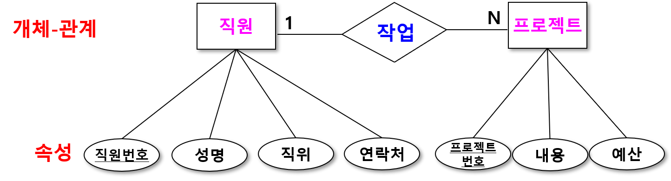

**논리적 모델링**

* **실제 데이터베이스로 구현하기 위한 모델을 만드는 과정**
* **개념적 모델링에서 산출된 ER 다이어그램을 사용하고자하는 DBMS에 맞게 사상(맵핑 : mapping)하는 과정**

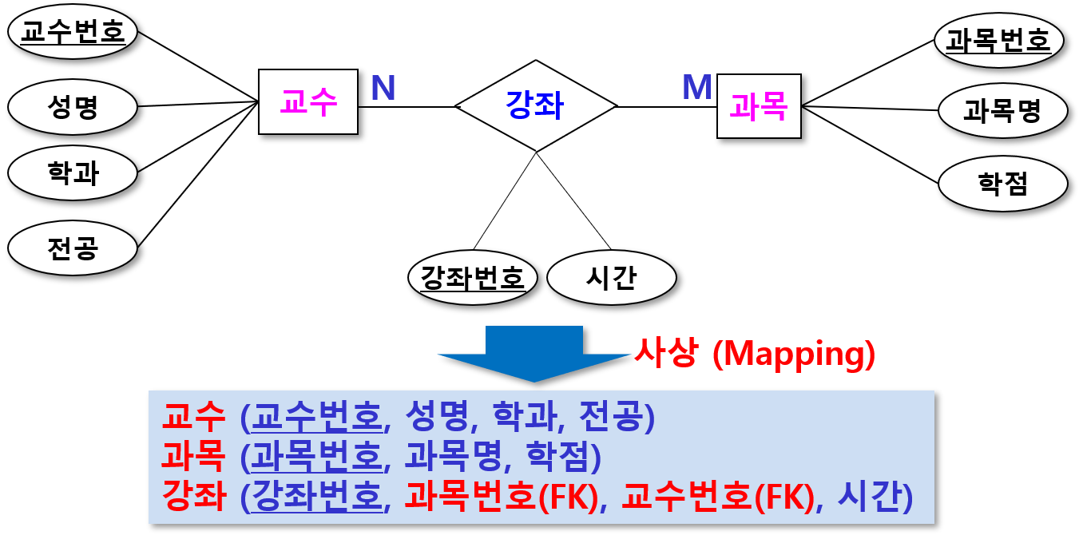

**논리적 모델링 과정 중 수행 작업**

* **개념적 모델링에서 추출하지 않았던 상세 속성 모두 추출**
* **정규화 수행**
* **데이터 표준화 수행**

**물리적 모델링**

* **작성된 논리적 모델을 실체 컴퓨터의 저장 장치에 저장하기 위한 물리적 구조를 정의하는 과정**
* **데이터베이스가 최적의 성능을 낼 수 있도록 DBMS의 특성에 맞게 저장 구조 정의**

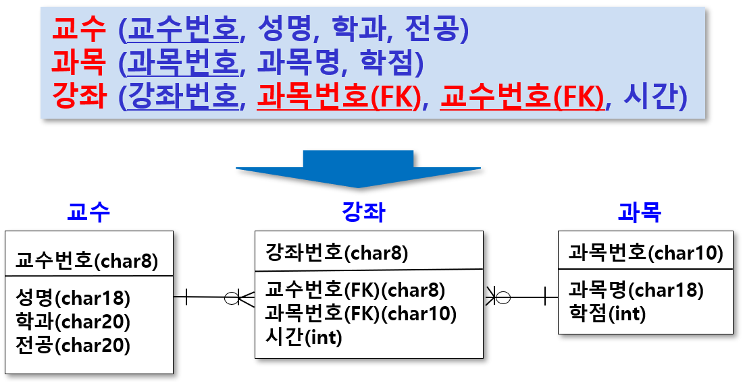

**—-------------------------------------------------------------**

**개념적 모델링 (개체-관계 모델 : E-R 모델)**

1. **개체 관계 모델 개념**
2. **E-R 다이어그램**
3. **개체**
4. **속성**
5. **관계**
6. **IE 표기법**

**(1) 개체 관계 모델 개념**

* **개체와 개체 간의 관계를 이용해 현실 세계를 개념적으로 표현하는 모델**
* **데이터베이스 설계 과정 중 개념적 설계 과정에 사용되는 모델**
* **개체와 개체 간의 관계를 E-R 다이어그램이라는 표준화된 그림으로 표현**

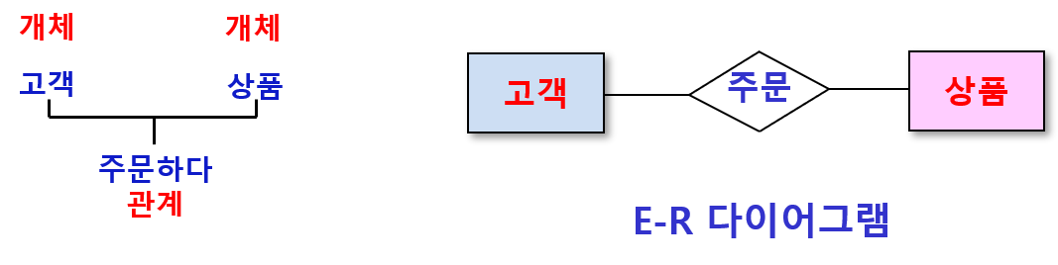

**(2) E-R 다이어그램**

* **개념적 모델링(개체-관계 모델링)의 결과물로**
* **기호를 사용하여 현실 세계를 표현한 것**
* **ERD 표기법**
  + **피터 첸 표기법**
  + **IE 표기법**
  + **Barker 표기법**

**피터 첸 표기법**

* **관계에 중점을 둔 표기법**
* **쉬운 표기법으로 쉽게 이해**
* **속성이 많아지거나 관계가 복잡해지면 표현하기 어려움**

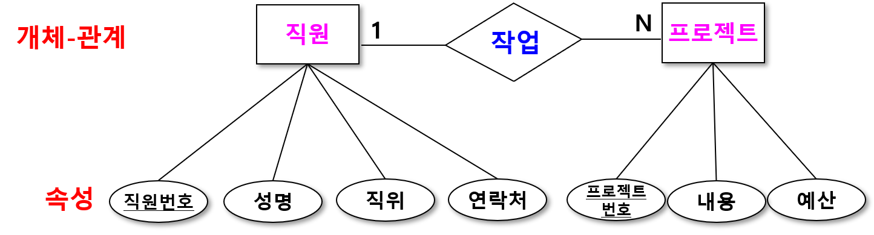

**피터 첸 기법의 ERD에서 사용되는 기호**

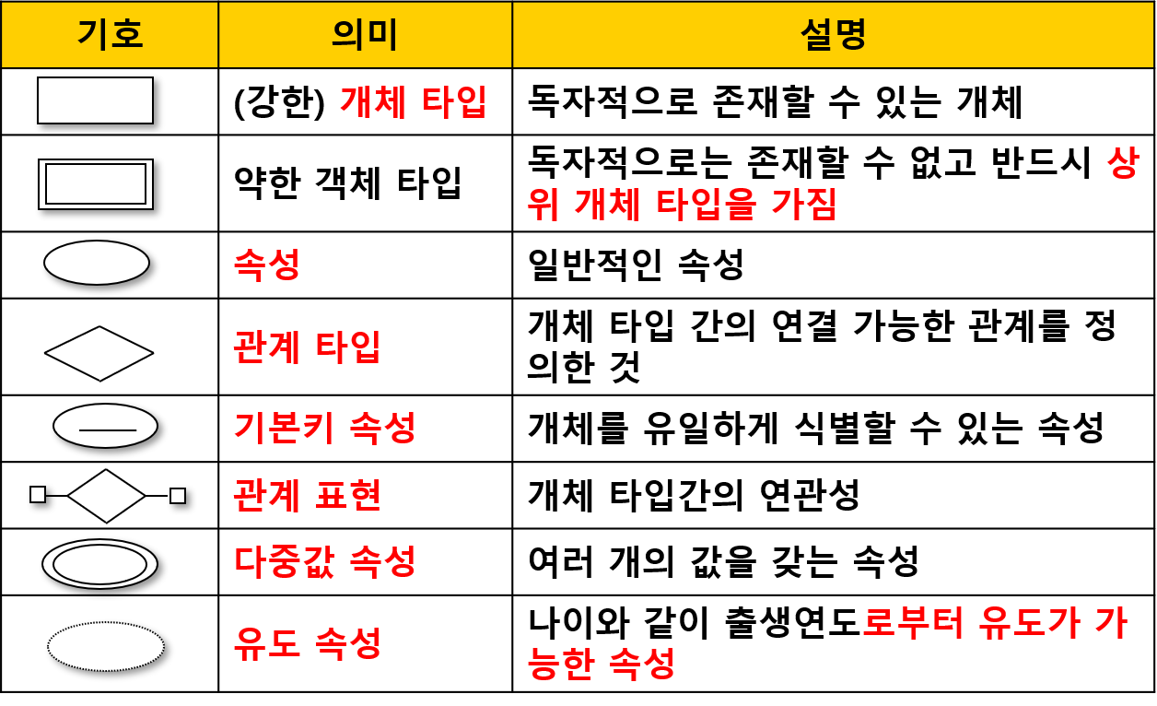

**IE 표기법 (Information Engineering Notation)**

* **정보공학에서 사용하는 데이터 모델 표기법**
* **많이 사용되는 표기법 중의 하나이지만 집합의 상세 표현에 있어서 공간을 많이 차지하는 단점**
* **ERWin이라는 데이터 모델링 툴에서 사용**

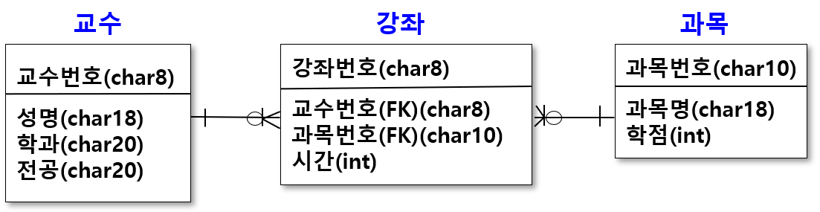

**Barker 표기법**

* **영국 컨설팅 회사 CACI에 의해 처음 개발**
* **리차드 바커(Richard Barker)에 의해 지속적으로 업그레이드**
* **오라클에서 Case Method(Custom Development Method)로 채택하여 사용**
* 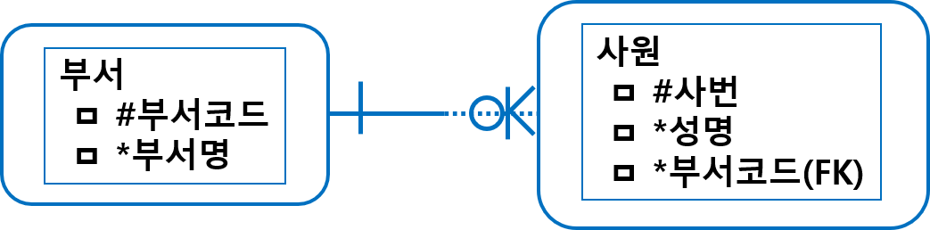

**(3) 개체**

**개체(entity)**

* **사람, 사물, 장소, 개념, 사건과 같이 유무형 정보를 갖고 있는 독립적인 실체**

**개체의 유형**

* **개념적 개체**
  + **학과, 과목, 예금 등과 같이 눈에 보이지 않는 개체**
* **물리적 개체**
  + **사람, 도서, 상품 등과 같이 눈에 보이는 개체**

**개체의 특징**

* **유일한 식별자에 의해 식별 가능**
* **꾸준한 관리를 필요로하는 정보**
* **업무 프로세스에 이용**
* **반드시 자신의 특징을 나타내는 속성 포함**
  + **도서명, 저자, 발행일, 출판사 등**
* **다른 개체와 관계 설정 가능**

**개체 인스턴스(Entity Instance)**

* **특정 하나의 개체**

**개체 집합 (Entity Set)**

* **유사한 개체들의 집합**
* **동일한 속성을 공유하는 같은 유형의개체 집합**

**개체 타입 (Entity Type)**

* **개체를 정의한 것**

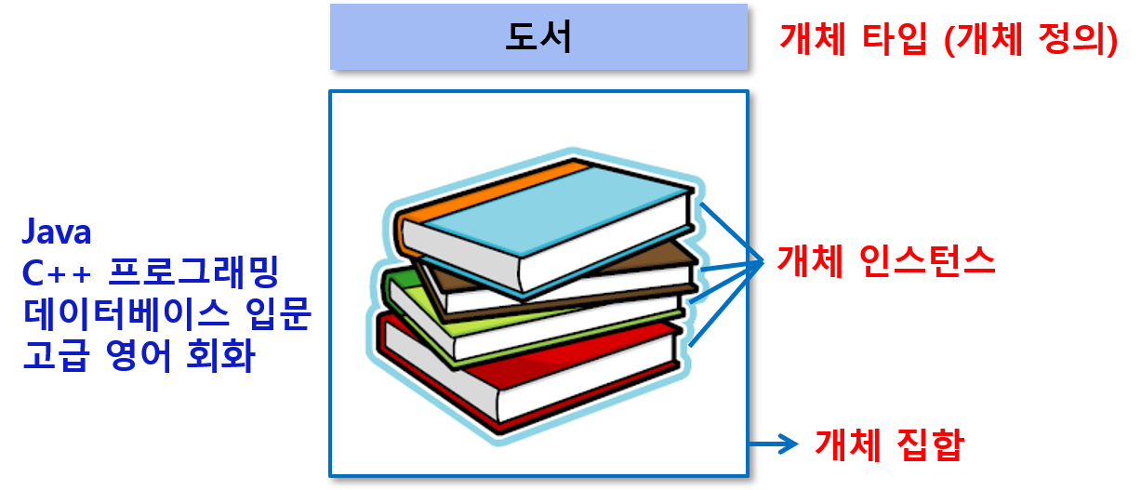

**개체 타입의 E-R 다이어그램 표현**

* **직사각형으로 표현**

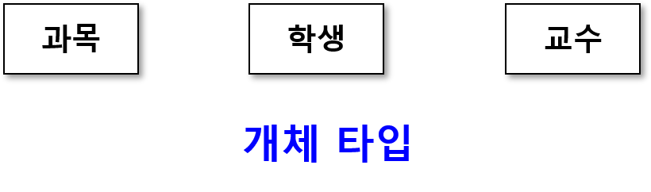

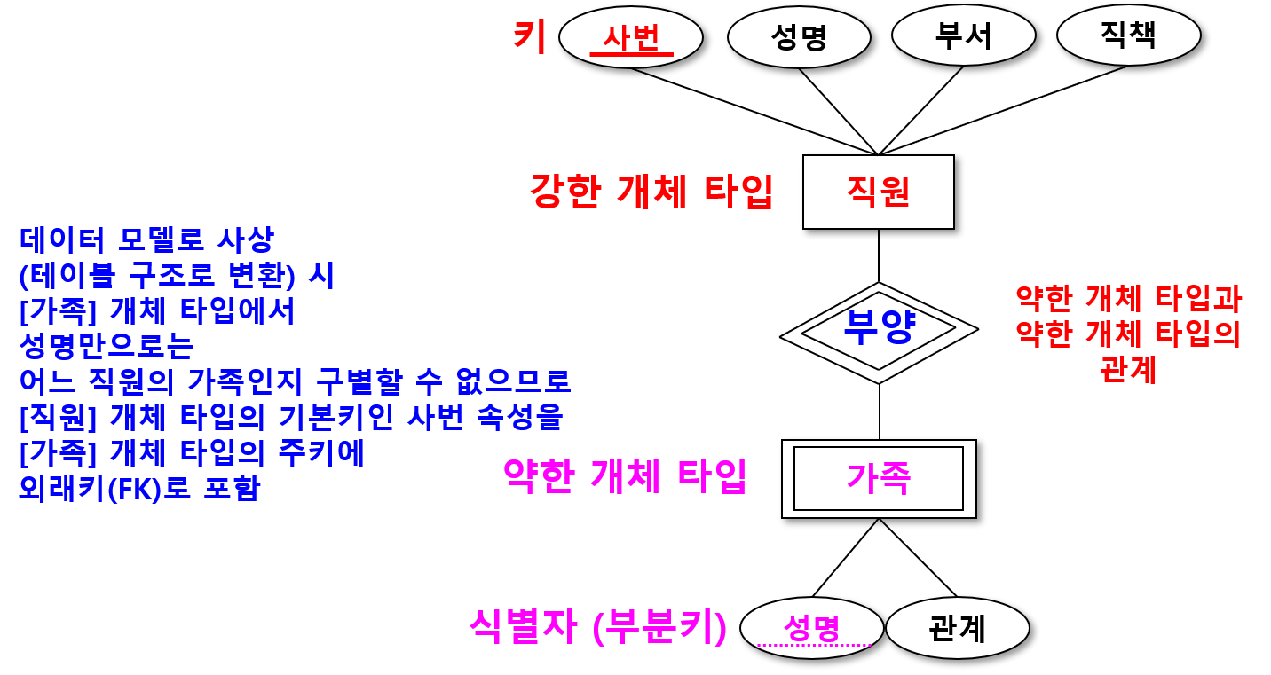

**(4) 속성 (attribute)**

* **개체의 성질, 분류, 수량, 상태, 특성, 특징 등의 세부 사항**
* **저장할 필요가 있는 개체에 관한 정보**
* **실제 저장되는 데이터 (값)**

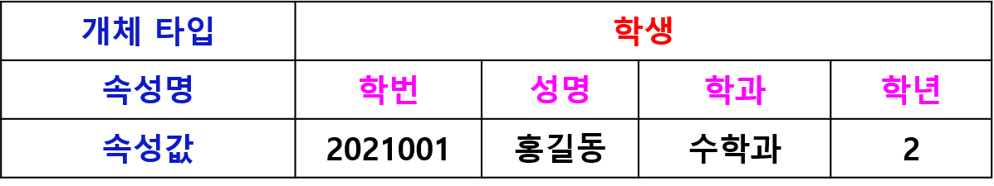

**도메인**

* **속성이 가질 수 있는 모든 가능한 값들의 집합**
* **예**
  + **성별 : ‘남’, ‘여’**
  + **학년 : 1 ~ 4 또는 1 ~ 5**

**속성의 ER 다이어 그램 표현**

* **타원으로 표현**
* **개체 타입을 나타내는 직사각형과 실선으로 연결**
* **속성의 이름은 타원의 중앙에 표기**
* **속성이 개체를 유일하게 식별할 수 있는 키일 경우 속성 이름에 밑줄**

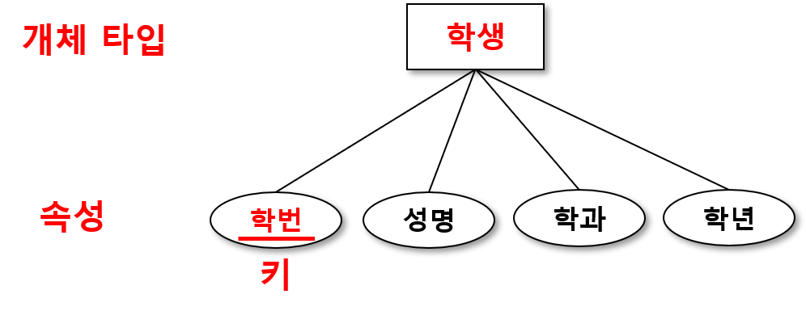

**속성의 유형**

* **속성 분해 여부에 따라 분류**
  + **단순 속성**
  + **복합 속성**
* **속성 값의 개수에 따라 분류**
  + **단일 값 속성**
  + **다중 값 속성**

**단순 속성**

* **더 이상 다른 속성으로 나눌 수 없는 속성**

**복합 속성**

* **2개 이상의 속성들로 분해할 수 있는 속성**
* **독립적인 의미**

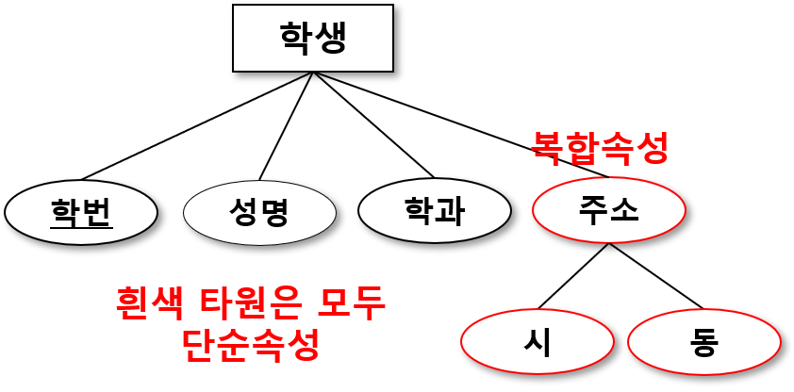

**단일 값 속성**

* **반드시 하나의 값만 존재**
* **예 : 학번, 주민등록번호**

**다중 값 속성**

* **여러 개의 값 존재 가능**
* **예 : 전화번호 - 집, 휴대폰**

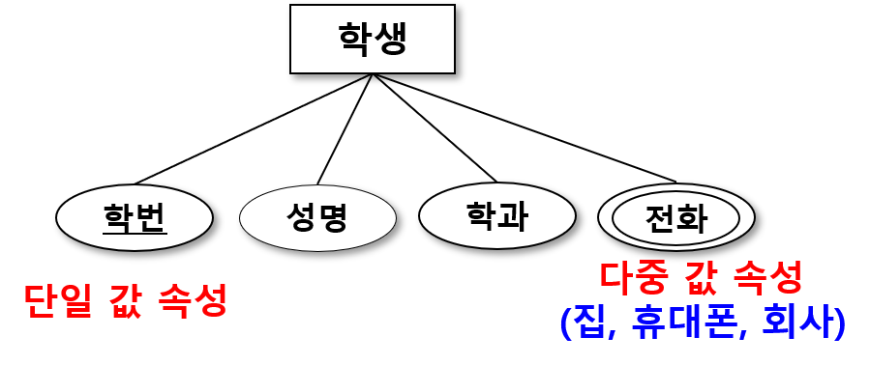

**(5) 관계 (Relationship)**

* **2개 이상의 개체 사이에 존재하는 연관성**

**관계 타입**

* **개체 타입과 개체 타입 간의 연결 가능한 관계를 정의한 것**

**관계 집합**

* **관계로 연결된 집합**

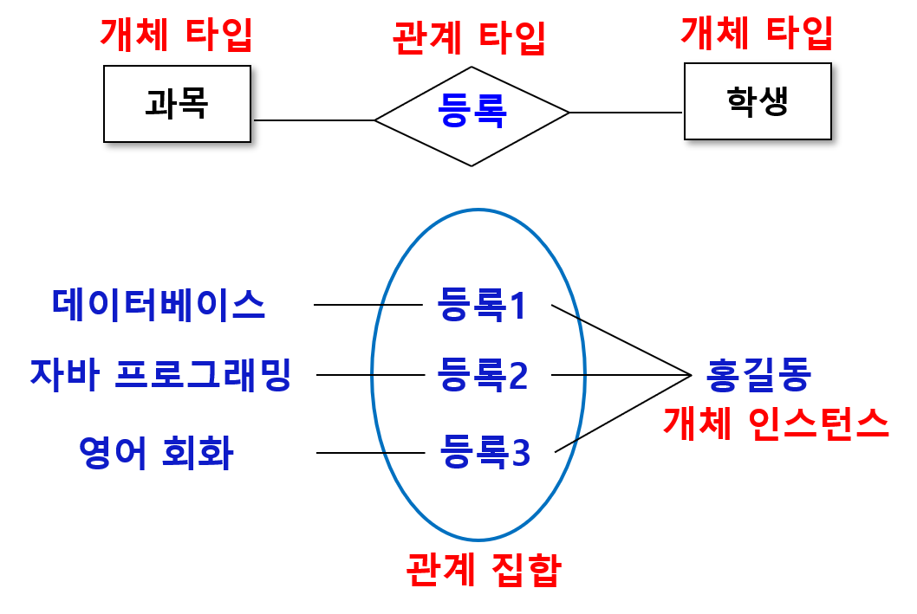

**관계 타입의 ER 다이어그램 표현**

* **마름모 모양으로 표시**

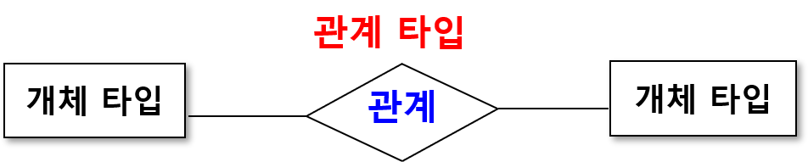

**관계의 유형 (관계에 참여하고 있는 개체 타입 관계)**

* **단항 관계**
* **이항 관계**
* **3항 관계**
* **n항 관계**

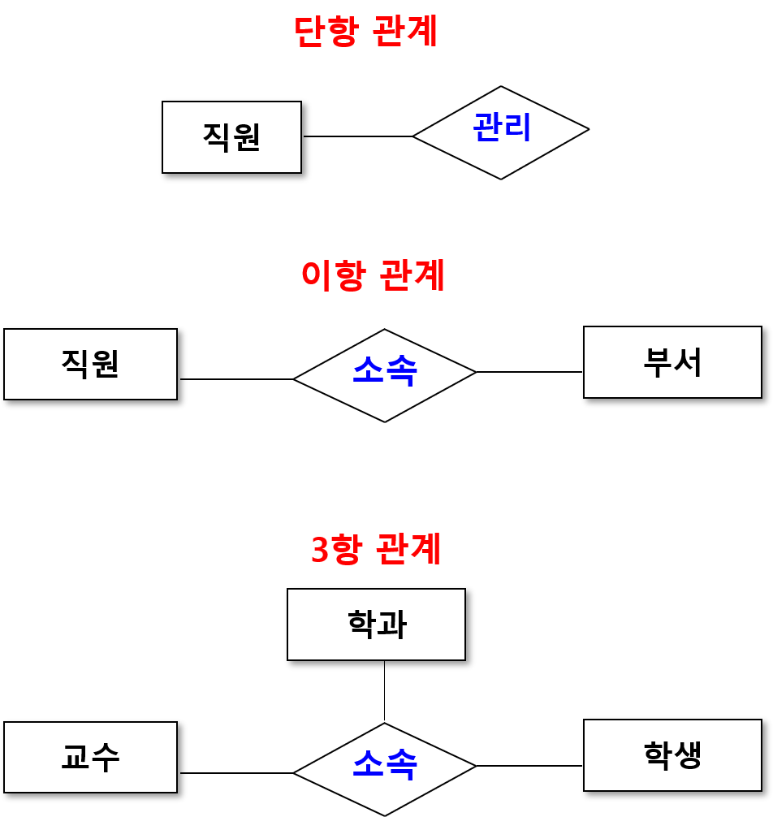

**예1: 교수와 과목 간의 관계 (강좌(강의)를 E-R 다이어그램으로 표현**

* **개체 타입 : 교수, 과목**
* **관계 타입 : 강좌**

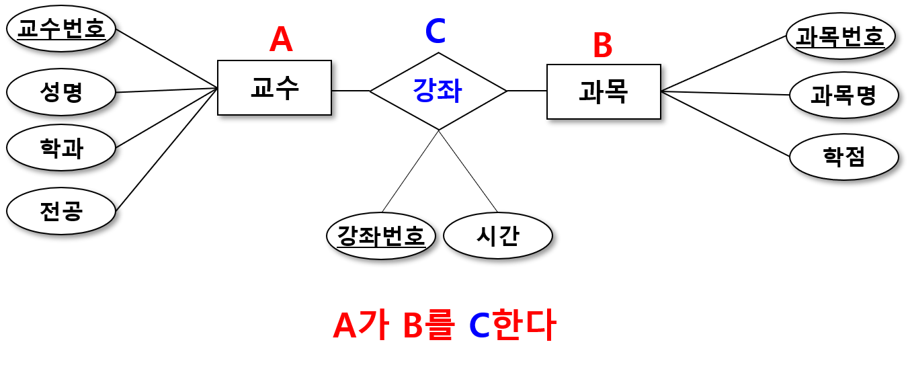

**예2 : 고객이 상품을 주문하는 관계를 E-R 다이어그램으로 표현**

* **개체 타입 : 고객, 상품**
* **관계 타입 : 주문**

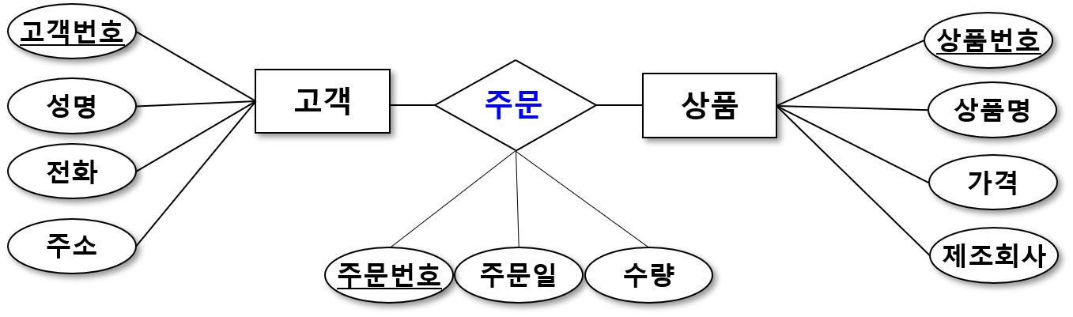

**맵핑 카디널리티 (Mapping Cardinality)**

* **관계와 개체 타입이 연결될 때 대응(mapping)되는 수**

**이항 관계 맵핑 카디널리티**

* **일 대 일 (1: 1)**
* **일 대 다 (1 : N)**
* **다 대 일 (N : 1)**
* **다 대 다 (N : M)**

**일 대 일 (1: 1)**

* **관계를 맺고 있는 개체 집합 X의 각 원소가 개체 집합 Y의 원소 한 개와 대응되는 관계**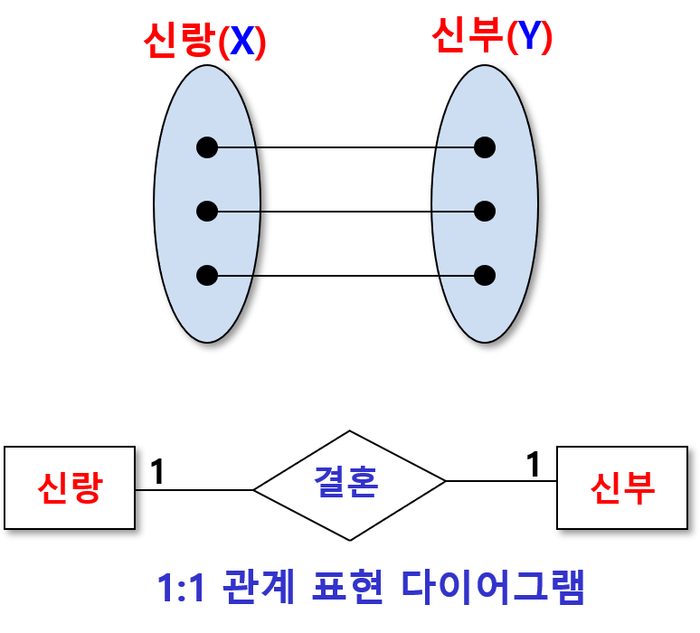

**일 대 다 (1 : N)**

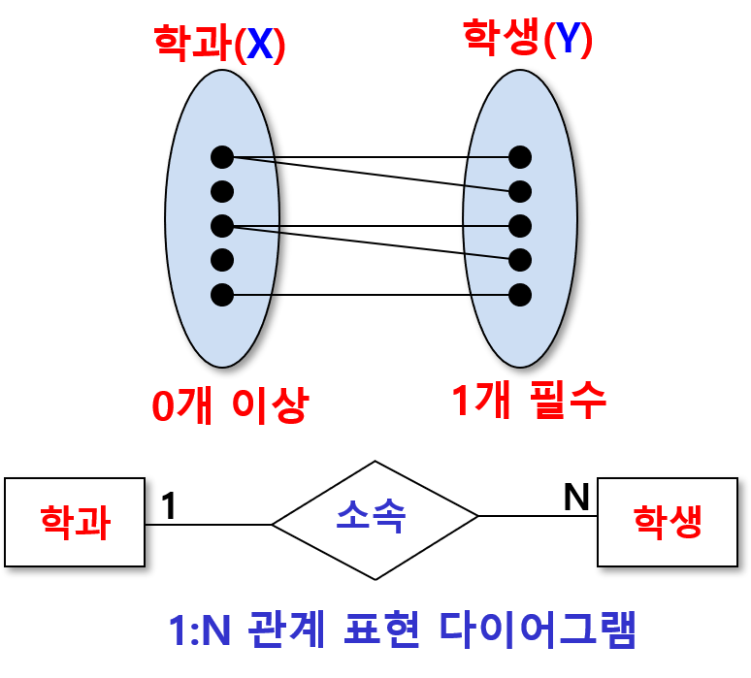

**다 대 일 (N : 1)**

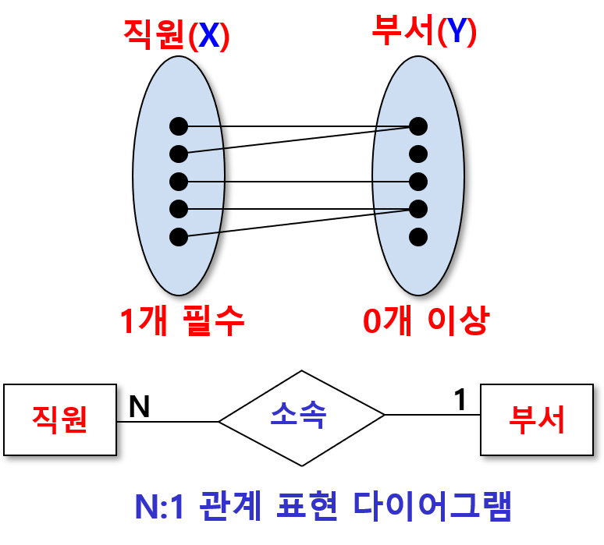

**다 대 다 (N : M)**

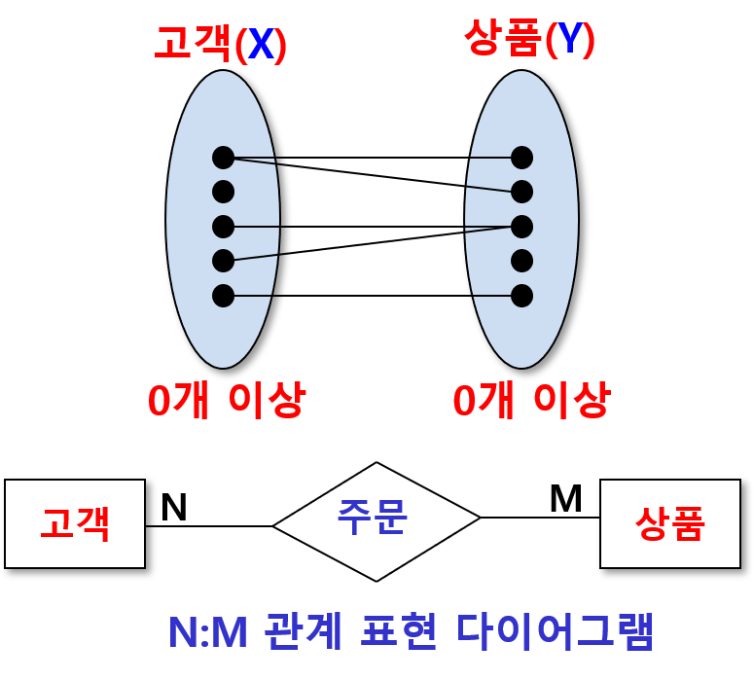

**(6) IE 표기법**

**IE 표기법 (Information Engineering Notation)**

* **정보공학에서 사용하는 데이터 모델 표기법**
* **많이 사용되는 표기법 중의 하나이지만 집합의 상세 표현에 있어서 공간을 많이 차지하는 단점**
* **ERWin이라는 데이터 모델링 툴에서 사용**



**IE 표기법 기호와 의미**

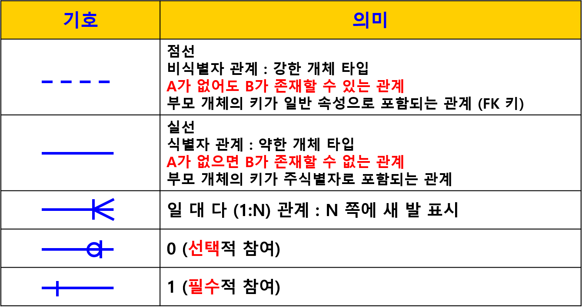

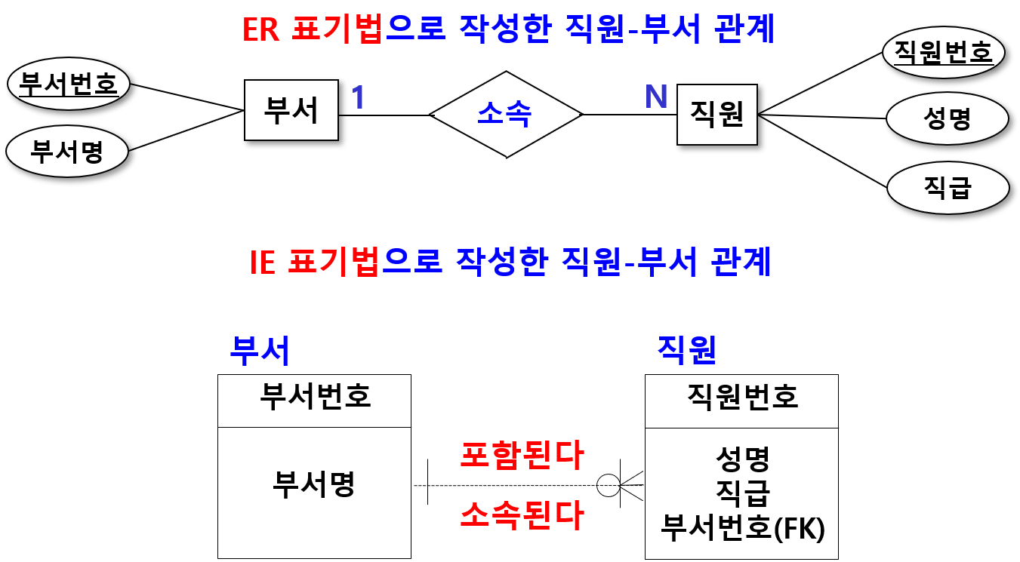

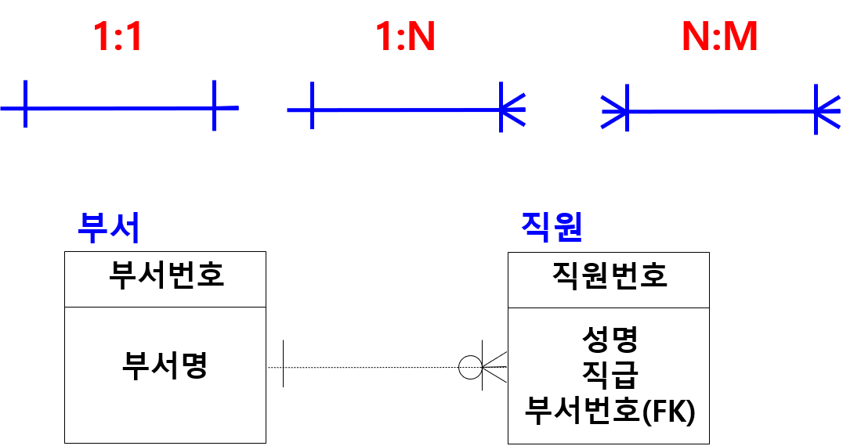

**개체 선택성 표기**

* **해당 개체 1건에 대한 상대 개체 선택성 표기**

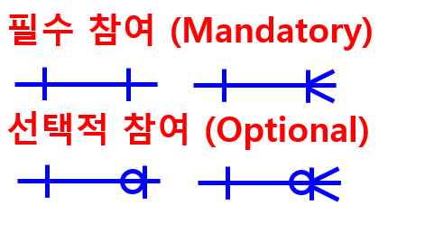

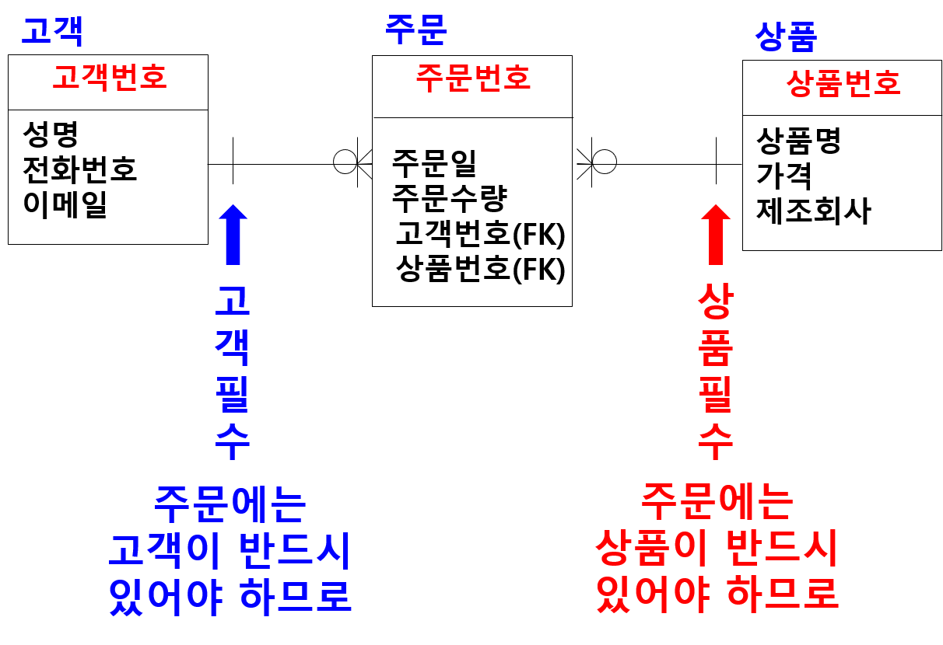

**—-----------------------------------------------------------------**

**논리적 모델링**

* **E-R 모델을 관계 데이터 모델로 사상**
* **개념적 모델링에서 만든 ER 모델을 실제 데이터베이스를 구축하기 위해 사용하고자 하는 DBMS에 맞게 사상**

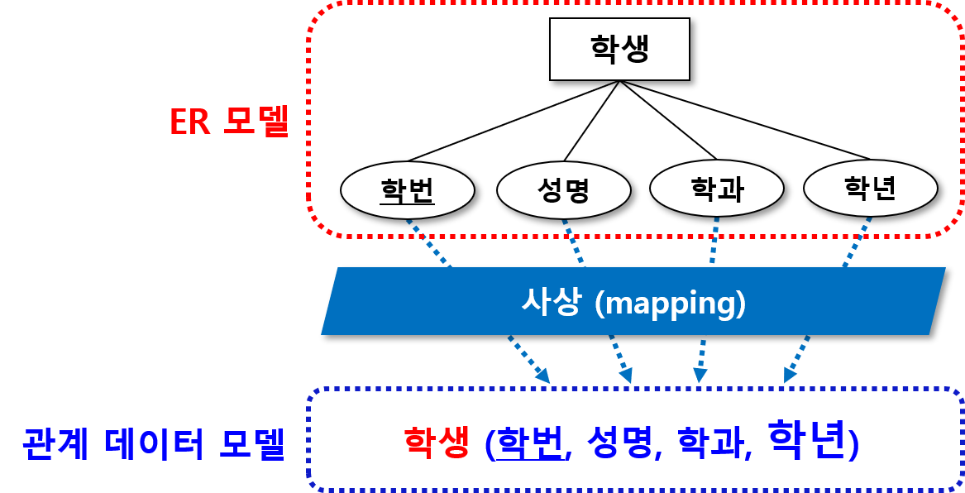

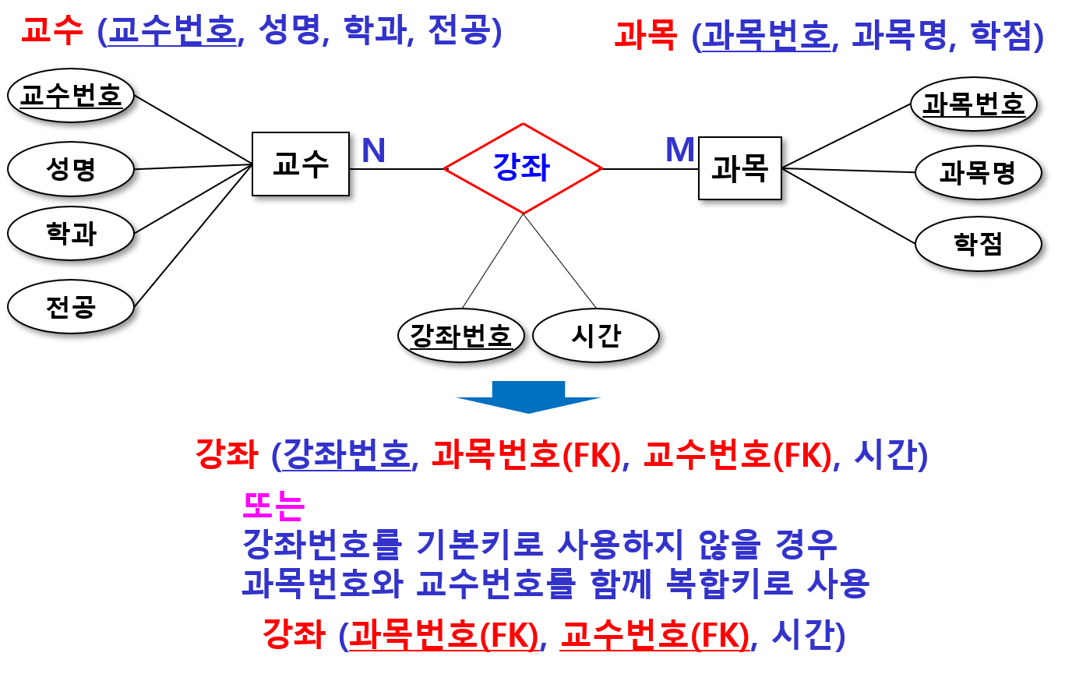

**교수-강좌-과목 관계의 E-R 모델을 관계 데이터 모델로 사상한 결과 (개념적 모델링 결과를 논리적 모델링으로 전환한 결과)**

* **교수(교수번호, 성명, 학과, 전공)**
* **과목 (과목번호, 과목명, 학점)**
* **강좌 (강좌번호, 과목번호(FK), 교수번호(FK), 시간)**
  + **또는 강좌(과목번호(FK), 교수번호(FK), 시간)**

**고객-주문-상품 관계의 E-R 모델을 관계 데이터 모델로 사상한 결과**

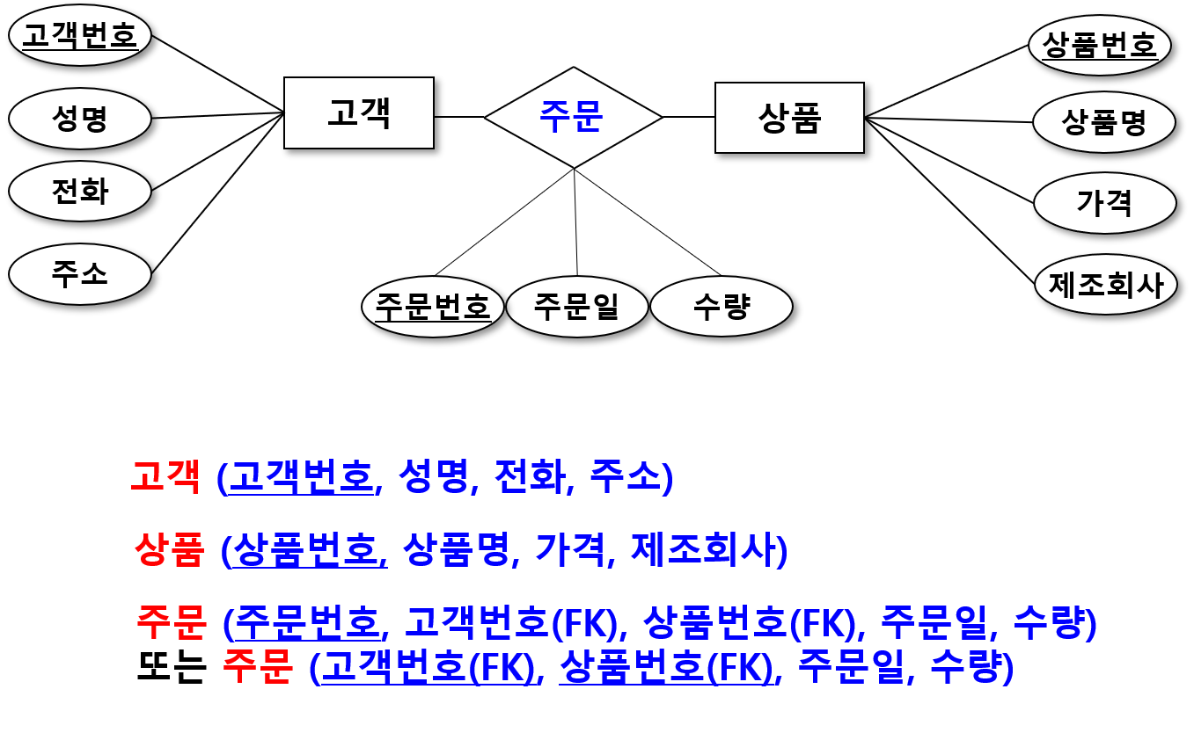

**—--------------------------------------------------------------**

**물리적 모델링**

* **작성된 논리적 모델(E-R 모델을 관계 데이터 모델로 사상)을 실제 컴퓨터의 저장 장치에 저장하기 위한 물리적 구조를 정의하는 과정**
* **DBMS의 특성에 맞게 저장 구조 정의**

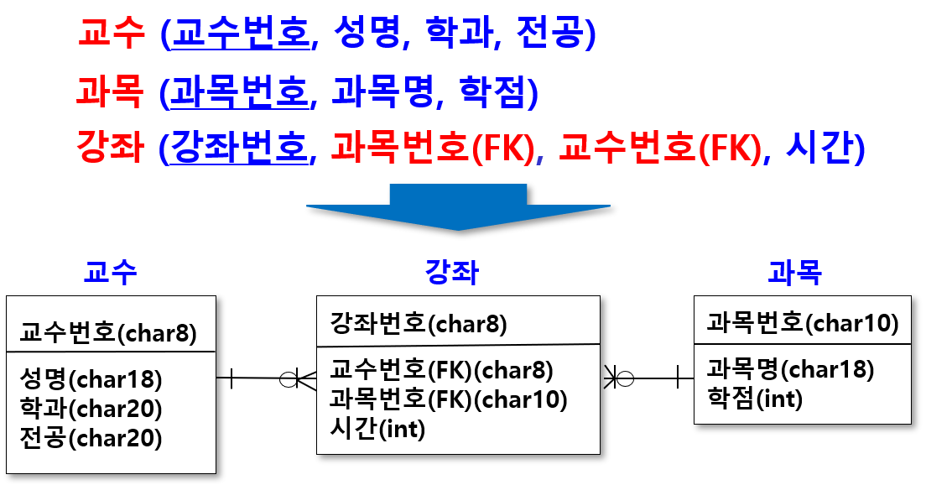

**—-----------------------------------------------------------------**

**개념적 - 논리적 - 물리적 모델링**

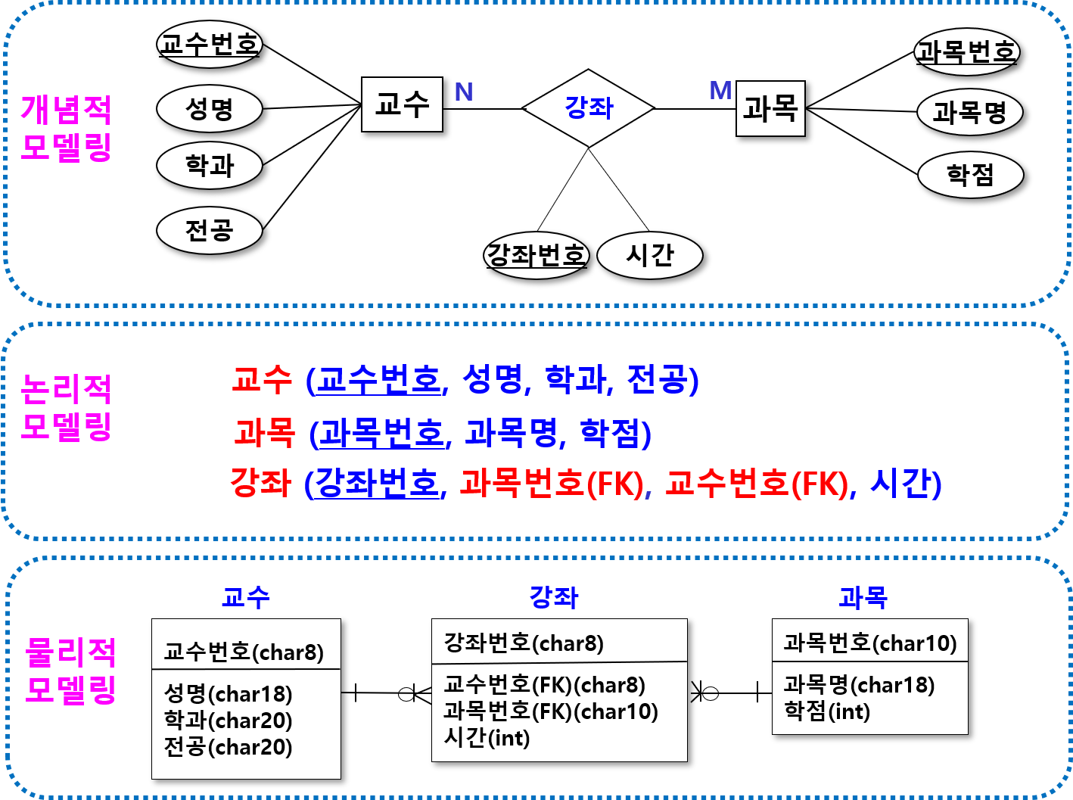

**—-------------------------------------------------------------**

**모델링 예제 : E-R 다이어그램 작성**

* **스키마 : modelingdb**
* **테이블 생성**
  + **member**
  + **category**
  + **product**
  + **cart**
  + **order_info**
  + **order_product**

**다이어그램 작성**

* **Database / Reverse Engineer**

**학생**

| **필드명** | **타입** | **크기** | **설명** |
| --- | --- | --- | --- |
| **stdNo** | **VARCHAR** | **10** | **학번 / 기본키** |
|  |  |  |  |
|  |  |  |  |